**人教版高中新教材选择性必修一 Unit 1**

**People of Achievement**

**Reading & Thinking教学设计**

嵊州市高级中学 尹 娟

1. **单元主题总体解读**

本单元围绕People of Achievement（卓有成就的人物）主题展开，本单元的主题语境为人与自我、人与社会，涉及较多的单元主题相关词汇。在单元语篇中渗透着关系代词which、who、whom、whose和关系副词when、where引导的非限制性定语从句。从语篇类型来看，本单元的多模态语篇涵盖了专题新闻报道(Tu Youyou Awarded Nobel Prize)、人物传记(The Man Who Changed Our Understanding of Universe)、单元主题对话(Explore the meaning of greatness)、演讲(Listening & Speaking: Jane Goodall)、杂志人物介绍(Reading & Writing: Heroes in Your Eyes)、人物自传体散文代表作(Three Days to See)、视频欣赏(Mei Lanfang: Great Artist, Cultural Ambassador)等；在学习过程中，学生通过听、说、读、写、看，把握单元的主题意义，了解在不同类型语篇中描写人物外貌、品质、成就、贡献等。通过单元不同领域的人物介绍，学生能了解国内外多领域的人物及其经历、贡献等，探索这些人物的共同品质，深入理解“伟大”的含义。通过本单元的学习，学生能够自发主动地去收集、整合、总结人物信息和人物经历，分析这些人物获得成功的原因，归纳杰出人物的共同品质，并结合自身的性格特征，塑造更全面的人格，培养社会责任感，具备成就自我、奉献社会的精神，实现人生的价值和意义。

1. **教学内容解读**

本课例选自人教版新教材选择性必修一 Unit 1 People of Achievement—— Reading & Thinking。该板块的活动主题是“描述卓有成就的人物”(Describe People of Achievement)。该活动与开篇页的主题图相一致——屠呦呦获得诺贝尔奖。本活动承载语篇为专题新闻报道，该报道讲述了屠呦呦及其团队获得2015年度的诺贝尔生物学或医学奖的新闻事件，并细述了屠呦呦及其团队发现并提炼出青蒿素来治疗疟疾的主要过程。专题报道在播报时效性新闻的基础上也介绍了屠呦呦的个人经历和团队的艰辛付出和伟大发现，新闻报道最后引用屠呦呦的原话，进一步论证了开篇页爱因斯坦的名言——努力不是为了功成名就，而是成为有价值的人。

1. **教学课型解读**

该语篇体裁属于专题新闻报道(News story)。专题新闻报道与一般新闻报道的不同之处在于增加了story部分，也就是说专题报道既包含时效性很强的新闻内容，也包括故事背景、人物介绍等，比简单的新闻报道更加丰富。本语篇标题Tu Youyou Awarded Nobel Prize秉承了新闻标题中词汇、语法、修辞等的用法。英语新闻标题由于要起到提挈全文，凝聚文义的作用，其所用词语需要简洁明了。从语法角度来说，英文标题中的动词既要传神达意，又要具时间感。标题表被动语态时常将过去分词直接放在动作的承受者之后，而不用表被动语态的结构“be+过去分词”，而且也不用“by”来表示动作的执行者。如本标题中的Awarded便是这个用法。从新闻报道层面来看，语篇的语言客观、准确，使用具体数据来说明屠呦呦及其团队的严谨科学态度和艰辛的研究过程，也说明了青蒿素的伟大价值和重大意义；从故事层面来看，本语篇注重通过人物的具体事迹，包括对人物语言的直接利用，来刻画人物形象。新闻故事中的人物描写强调以客观事实说话，不加入报道者的情感；从叙事结构层面来看，语篇先报道发生的重大新闻事件，与标题呼应，然后再详细报道其他相关的重要信息。

1. **学情解读**

本节课授课对象为高二学生。经过高一一学年的新教材必修一二三的学习，学生们已经对新教材有了较为深刻的理解和更为全面的认知，对于单元整体学习的意识也已初步形成，在解读开篇页和阅读文本时也形成了系统的步骤，这对于学生在预习过程中有较大的指导性意义。学生能通过单元提供的单元标题、主题图、名人名言、主题词汇等了解本单元的主题意义，以此来指引单元各个板块的学习。通过读前思考、读中活动、读后反思的学习进程，充分解读文章，理解文章内涵，体会文章的主题意义。

1. **教学目标解读**

单元整体教学设计是打破单课独立教学的惯性思维，从学生本位角度、单元知识结构角度、主题意义引领角度，将整一个单元教学内容作为一个有机整体进行教学子课时的设计和统筹规划的全方位、多维度、多层次的教学设计。在子课时的教学目标设定中，应体现单元整体意识，突出单元主题意义，提升学生的英语核心素养。

**语言能力目标：**在“人与自我、人与社会”的主题语境之下，学生能够把握本单元的主题：卓有成就的人物；能理解并正确掌握文中与主题相关的单词、短语和句子；在阅读过程中，学生能够了解并掌握专题新闻报道的语篇特征：标题特征、结构特征以及语言特征；在表述过程中，学生能够以口头和书面的形式陈述人物经历和评价人物成就。

**学习能力目标：**通过单元主题标题、单元开篇页图文的学习，学生能够推断出本单元的学习内容；学生能够根据单元主题，运用不同的阅读策略，从不同层面解读专题新闻报道的特征；能够通过单元整体意识的树立，了解单元阅读文本在整个单元中的作用；能够运用适当的输入进行有效的输出。

**文化意识目标：**通过单元开篇页和专题新闻报道的学习，学生能够了解诺贝尔生理学或医学奖获得之屠呦呦的个人介绍和她以及其团队发现青蒿素的主要研究过程，分析和探讨屠呦呦获奖的原因，理解我国传统中医药对人类健康和世界发展的贡献；通过对文本的研读，学生能够拥有民族自豪感、文化自信和文化传承的能力，进一步将中华文明推向世界。

**思维品质目标：**能够在文本的学习过程中，运用逻辑性的辩证思维，多角度、多层次地认识、分析具体人物，并形成自己的观点；能透过客观的文字表述，提炼出人物的品质，从中汲取能助力于自身发展的优良品质；能正确认识、理解爱因斯坦的名言，明确“个人成就”与“社会价值”之间的辩证关系，对照自身的成长经历，思考成长的意义和未来努力的方向。

1. **教学过程**

**Step One: Warm up & Lead in**

**【教学活动】**Activity one: Brainstorm

Do you know these people of achievement?

**【设计意图】**本活动列举了本单元将要出现的几位对人类有贡献的伟人，让学生描述这些伟人的成就，旨在唤醒学生对于卓有成就伟人的敬仰和崇敬之情，让学生能够快速进入本单元的主题语境，也对本单元的部分人物有一个大致的了解。

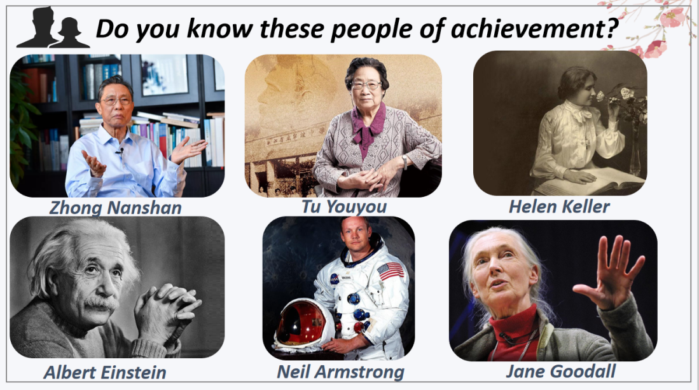

**【教学活动】**Activity Two: Describe the great people with descriptive words

What are the qualities of these great people?

Can you use some descriptive words to describe them?

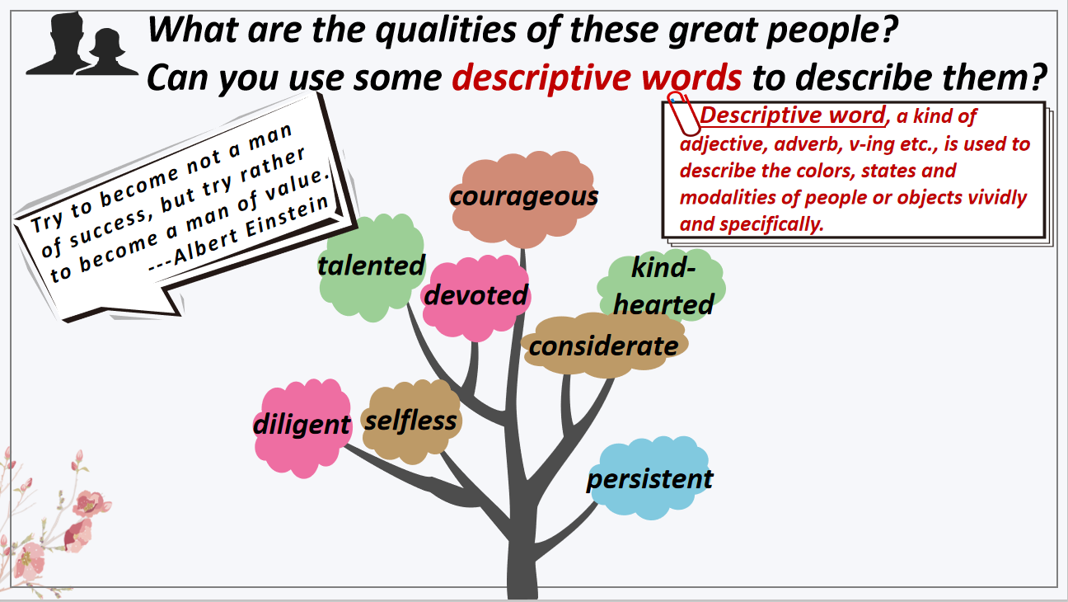

**【设计意图】**设置运用描述性词汇对伟人进行描述的任务，将本单元阅读课的阅读技巧进行预热，让学生能有意识地在文字表述时使用描述性词汇，让自己的表达更加丰富。在该环节总结的时候，引入开篇页爱因斯坦的名言，让学生明确单元主旨——成为一个有价值的人；同时也为阅读课做好铺垫。

**Step Two: Read for the passage type**

**【教学活动】**Activity Three: Analyze the passage type

Where would you most likely find this passage?

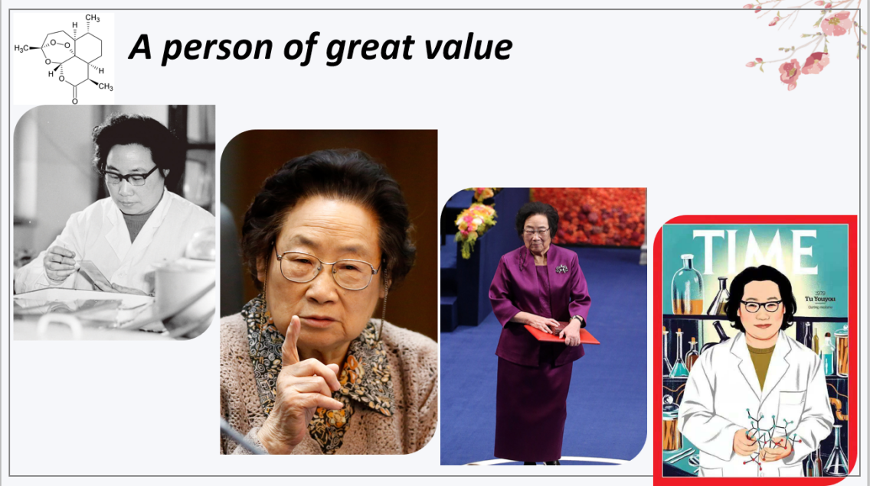

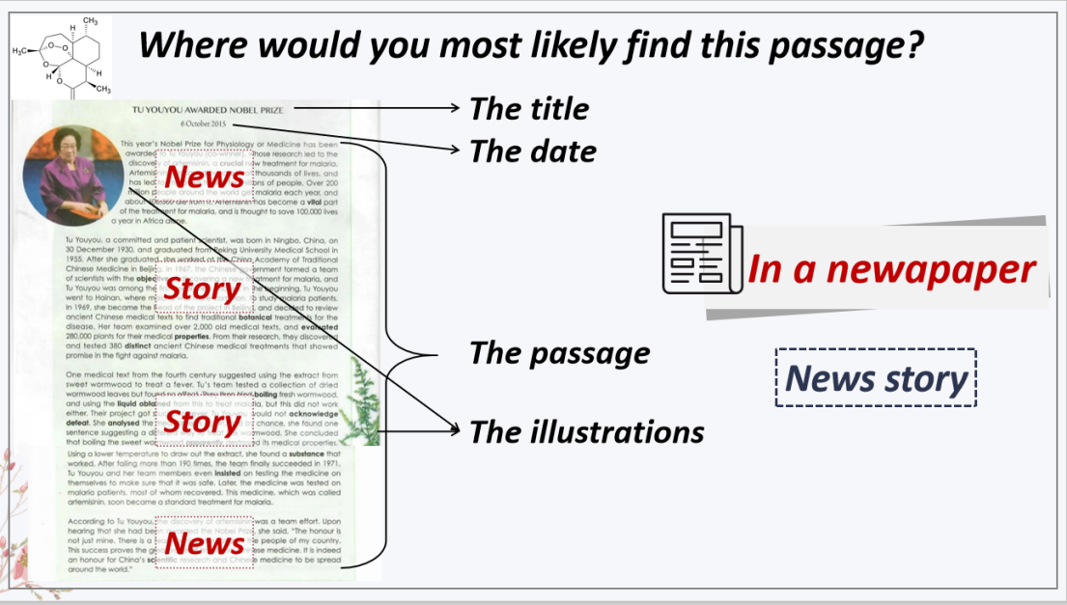

**【设计意图】**通过对文章结构和框架的大致了解，进行文章体裁的分析，学生能明白专题新闻报道的独特性——新闻+故事。学生在浏览段落之后能快速定位新闻段落和故事段落。

**Step Three: Read for the detailed information**

**【教学活动】**Activity Four: Analyze the detailed information

P1: What’s the news about?

P2: Tu Youyou’s personal profile & her study

P3: Tu Youyou & her team’s experiment

P3: How can you understand that Tu Youyou is a committed and patient scientist?

P4: What's Tu Youyou’s attitude towards the Nobel Prize?

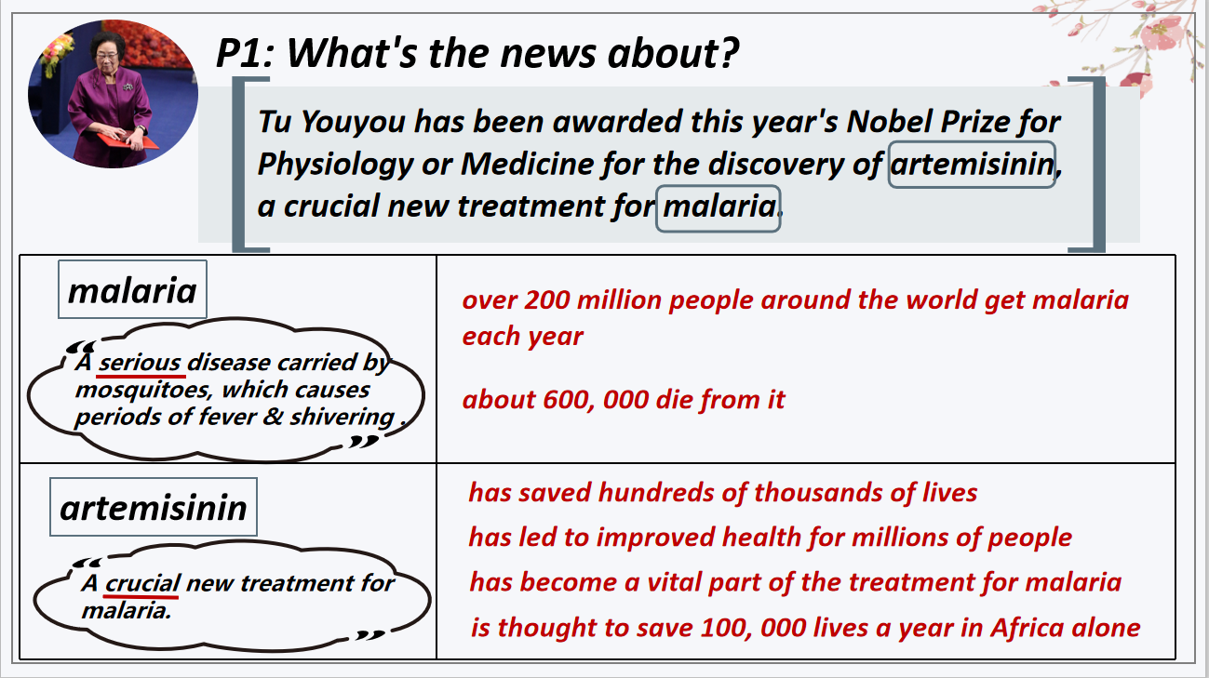

**【设计意图】**文章脉络清晰，在上一个教学活动中，学生已经了解了每个段落的侧重点：新闻段落以及故事段落。在此基础上，再对文章分段落进行细节要点分析，学生更加容易接受。段落一关注点为新闻内容，也是对新闻标题的具体解读。该段落学生需要了解malaria和artemisinin以及他们对应的两个描述性词汇，serious和crucial的支撑信息。有了信息的收集和对比，学生对于屠呦呦及其团队对青蒿素的发现的意义和重要性便有了更加直观强烈的感受。

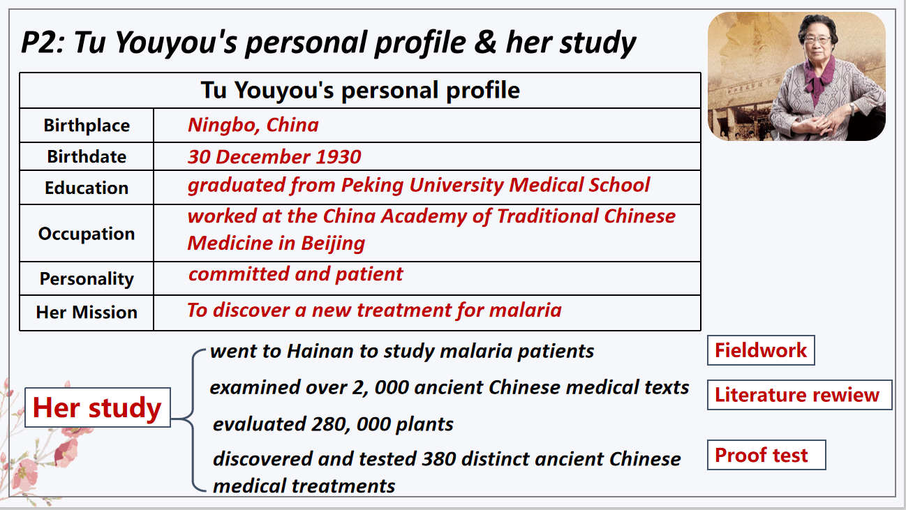

**【设计意图】**有了段落一的新闻了解，第二段笔墨主要落在屠呦呦个人经历介绍和她以及团队的研究。研究分多个领域，其中包括实地研究、中医药古籍的文献回顾以及实验验证等。

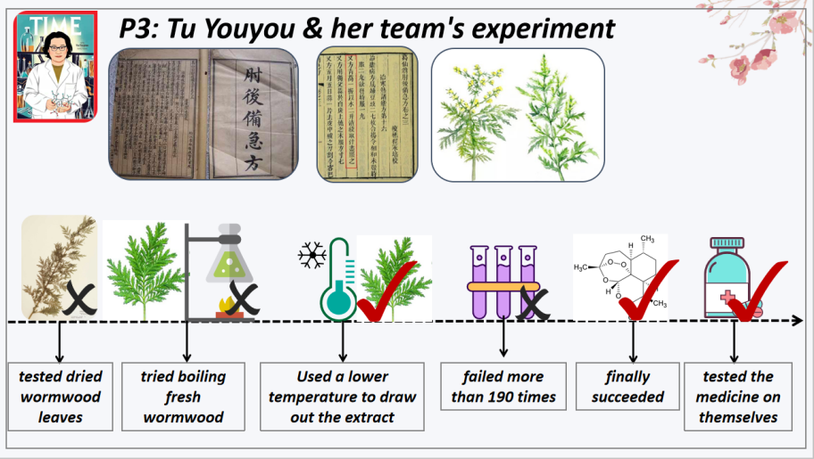

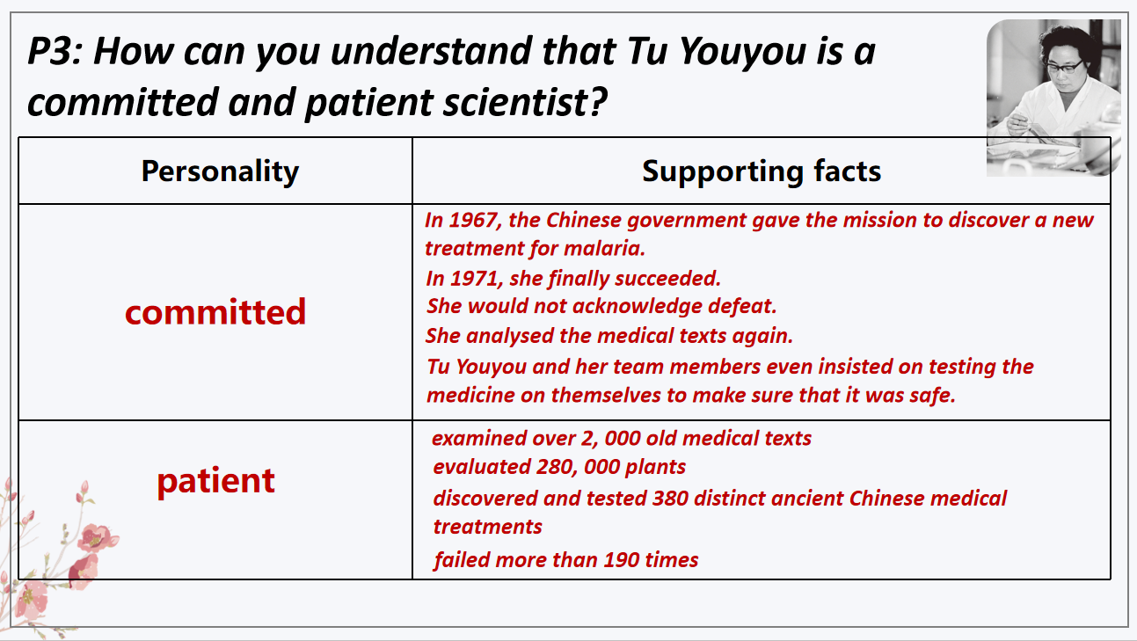

**【设计意图】**段落三涉及了青蒿素发现的研究过程，该过程是屠呦呦及其团队众多研究中的一个缩影。对这个过程的梳理，学生可以体会这个研究团队研究工作的艰辛和他们坚持不懈的科学精神。段落二和三用具体事实验证了段落二第一句中两个对屠呦呦品质——committed和patient。学生在了解了故事的基础上，再次提炼体现这两个品质的事实证据，可以加深他们对屠呦呦个人魅力和科学品质的领会。

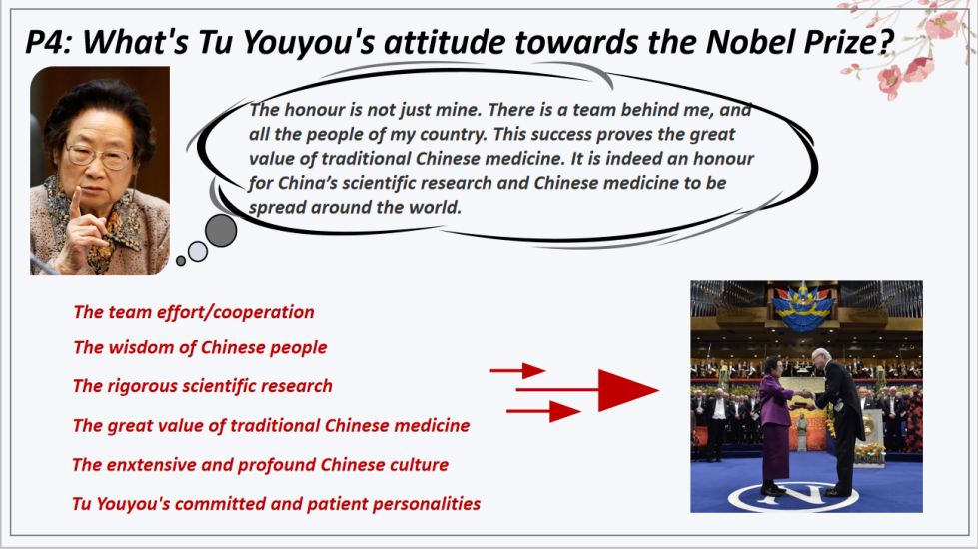

**【设计意图】**文章第四段是屠呦呦个人对诺贝尔奖获得的感言。她指出这个奖并不属于她个人，而属于她身后的整个团队，属于博大精深的传统中医药学，属于华夏人民。这是中国科学研究和中医药学在全世界传播的一个荣誉。通过这一段落的分析，学生可以体会到科学家的广阔胸襟和无私奉献，也能增强民族自豪感和文化自信。

**Step Four: Video appreciation & Further thinking**

**【教学活动】** Activity Five: Video appreciation & Further thinking

Video appreciation：BBC names Tu Youyou as icon of 20th Century

Further thinking：After knowing Tu Youyou’s news and story, what impresses you most? State your reasons.

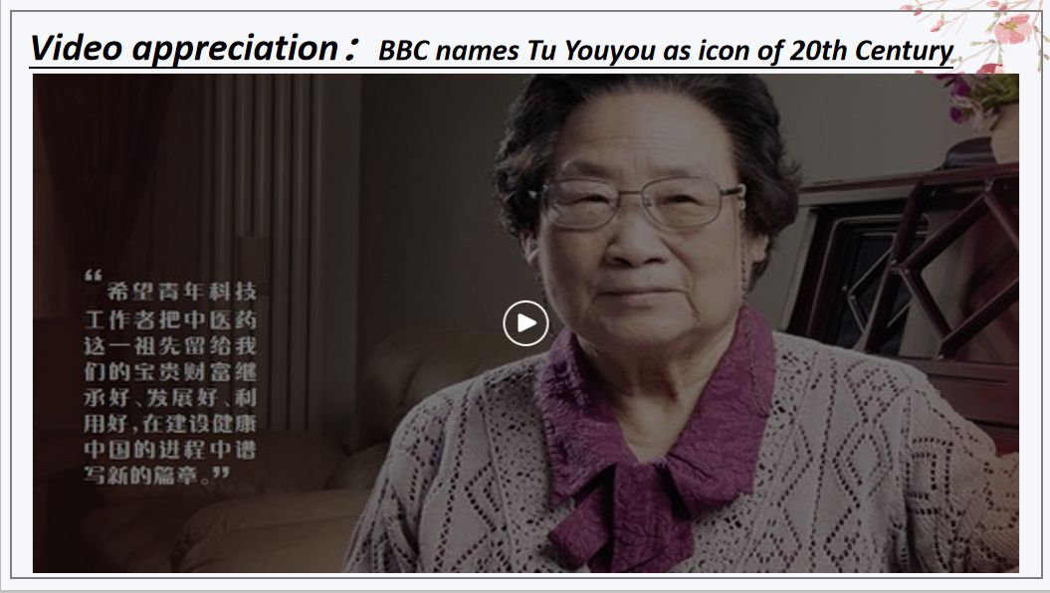

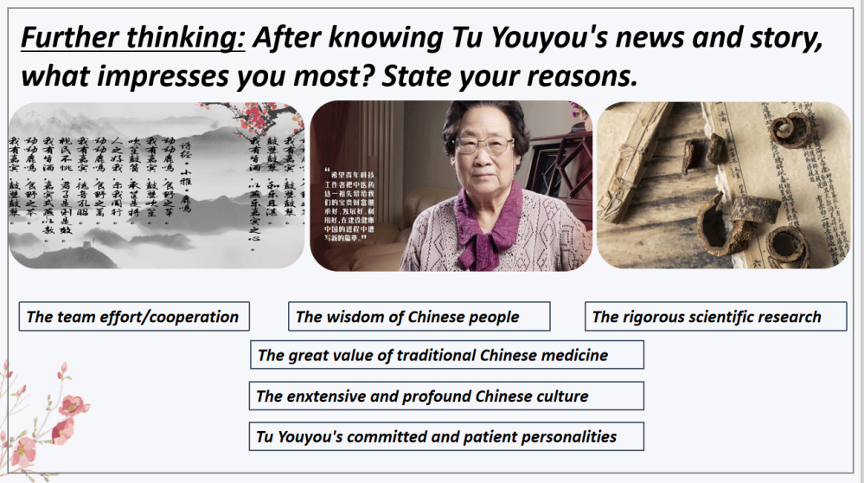

**【设计意图】**在全文分析完之后，让学生欣赏英国BBC对于屠呦呦的介绍——2019年1月，英国BBC新闻网新版块“偶像（ICONS）”栏目发起“20世纪最伟大人物”评选，选出对人类当前生活影响最大的杰出人物。在公布的“科学家篇”名单中，中国首位诺贝尔生理学或医学奖得主屠呦呦与居里夫人（Maria Curie）、爱因斯坦（Albert Einstein）以及数学家艾伦·图灵（Alan Turing）共同进入候选人名单。通过视频欣赏的形式再一次回顾屠呦呦及其团队的伟大贡献。在此基础上，学生结合文章，对新闻和故事进行及时的反思和回顾，形成个人的认识和观点。同时，通过课堂内的输出交流和分享，学生借此提升自己对单元主题的进一步深入思考，并通过自我观点的表述，达到语言能力和思维品质的提高。该环节中笔者还拓展了屠呦呦名字的来源，《诗经·小雅·鹿鸣》以及中医药的古籍，进一步推广了中华文化。